**Bài 1:** vào link<https://demoqa.com/automation-practice-form>

Tìm xPath của 3 checkbox trong ảnh sau và dropdownlist 4- Select State, đặt tên và điền xPath vào bảng.



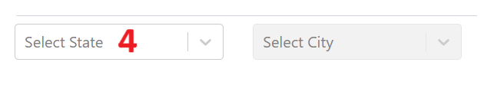

|  |  |  |
| --- | --- | --- |
| **Tên element (tự đặt tên)** | **xPath** | **Note** |
| chbSport | //input[@id = 'hobbies-checkbox-1'] | Checkbox Sport |
| chbReading | //input[@id = 'hobbies-checkbox-2'] | Checkbox Reading |
| chbMusic | //input[@id = 'hobbies-checkbox-3'] | Checkbox Music |
| dropDownState | //div[text() = 'Select State']/ancestor::div[@class = 'css-1hwfws3'] | Dropdown State |

**Bài 2:** vào các link sau

Link 1: <https://techydevs.com/demos/themes/html/listhub-demo/listhub/index.html>

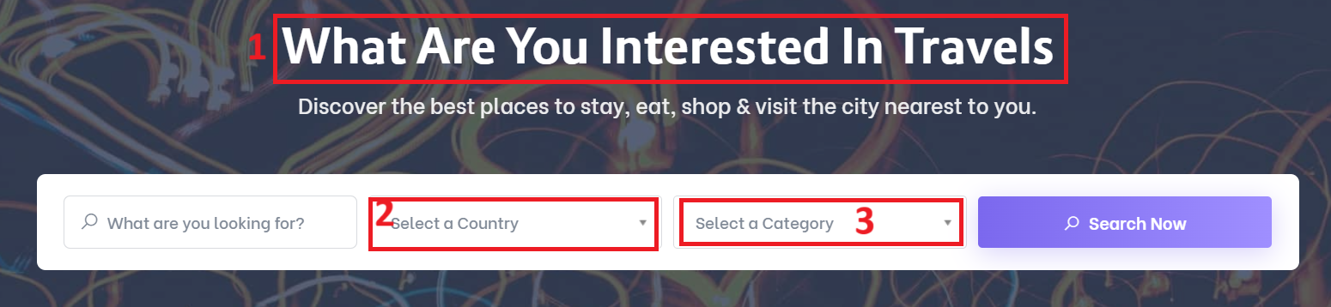

Tìm các xpath của các text 1, drop down list: 2-Select a Country, 3-Select a Category đặt tên element và điền vào bảng:

|  |  |  |
| --- | --- | --- |
| **Tên element (tự đặt tên)** | **xPath** | **Note** |
| labelWhatAreYouInterested | //h2[contains(normalize-space(), 'What are you interested in')] | Label ‘ What are you interested’ |
| dropdownCountry | //span[text()='Select a Country']/ancestor::a | Drop down Country |
| dropdownCategory | //span[text()='Select a Category']/ancestor::a | Drop down Category |